**ЧТО СЛЕДУЕТ ЗНАТЬ РЕБЁНКУ**

**ДЛЯ БЕЗОПАСНОГО ПЕРЕХОДА УЛИЦЫ**

***Мы по улице шагаем,***

***И ворон мы не считаем,***

***Смело там идём в перёд,***

***Где нам виден пешеход.***

**Во-первых, для того чтобы перейти улицу, следует найти безопасное место для перехода.**

**Во-вторых, стой на тротуаре возле обочины.**

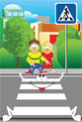

**В-третьих, осмотрись и прислушайся- нет ли автомобилей.**

**В-четвёртых, если видишь приближающийся автомобиль- дай ему проехать. После чего снова посмотри по сторонам.**

**В-пятых, если поблизости нет автомобилей, переходить дорогу следует под прямым углом.**

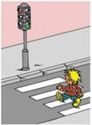

**В-шестых, не теряй бдительности пока не перейдёшь дорогу.**

